教师 4
UC-T001教师账号注册 4
UC-T002教师账号登录 5
UC-T003教师账号修改密码 6
UC-T004教师账号修改头像 6
UC-T005教师账号编辑个人资料 6
UC-T006教师账号找回密码 7
UC-T007教师发布课程公告 7
UC-T008教师查询课程公告 8
UC-T010教师删除课程公告 9
UC-T011教师修改课程介绍 9
UC-T012教师修改教师介绍 9
UC-T013教师上传课程资料 10
UC-T014教师下载课程资料 11
UC-T015教师在线预览课程资料 11
UC-T016教师搜索课程资料 12
UC-T017教师删除课程资料 12
UC-T018教师开设答疑 13
UC-T019教师关闭答疑 14
UC-T020教师延时课程答疑 14
UC-T021 教师下载答疑记录 14
UC-T022教师删除答疑记录 15
UC-T023教师在线疑预览答疑记录 15
UC-T024教师在线答疑聊天 16
UC-T025教师在课程论坛发表帖子 16
UC-T026教师在课程论坛搜索帖子 17
UC-T027教师在课程论坛删除自己发表的帖子 17
UC-T028教师在课程论坛回复帖子 18
UC-T029教师在课程论坛针对某一楼层回复帖子 18
UC-T030教师在课程论坛删除回复 19
UC-T031教师在课程论坛置顶帖子 19
UC-T032教师在课程论坛加精帖子 20
UC-T033教师收藏帖子 20
UC-T034教师举报用户 21
UC-T035教师课程搜索 22
UC-T036教师在“我的消息”中删除消息 22
UC-T037教师在“我的消息”中搜索 22
UC-T038教师取消收藏 23
UC-T039教师在课程论坛中删除别人发的帖子 23
UC-T040教师关注课程 24
UC-T041教师取消关注课程 24
UC-T042教师关注用户 25
UC-T043教师取消关注用户 26
UC-T044教师在总论坛发表帖子 26
UC-T045教师在总论坛回复帖子 27
UC-T046教师在总论坛针对某一楼层回复帖子 27
UC-T047教师在总论坛搜索帖子 28
UC-T048教师在总论坛删除回复 29
UC-T049教师在总论坛删除自己发表的帖子 29
UC-T050教师举报帖子 30
UC-T051教师全网搜索课程 30
UC-T052教师下载附件 31
UC-T053教师开设课程 31
UC-T054教师关闭课程 32
UC-T055教师修改答疑时间 32
UC-T056教师意见反馈 32
学生 33
UC-S001学生账号注册 33
UC-S002学生账号登录 34
UC-S003学生账号修改密码 34
UC-S004学生账号修改头像 35
UC-S005学生账号编辑个人资料 35
UC-S006学生账号找回密码 36
UC-S007学生查询课程公告 36
UC-S008学生下载课程资料 37
UC-S009学生在线预览课程资料 37
UC-S010学生搜索课程资料 37
UC-S011 学生下载答疑记录 37
UC-S012学生在线疑预览答疑记录 38
UC-S013学生在线答疑聊天 38
UC-S014学生在课程论坛发表帖子 39
UC-S015学生在课程论坛搜索帖子 39
UC-S016学生在课程论坛删除自己发表的帖子 40
UC-S017学生在课程论坛回复帖子 40
UC-S018学生在课程论坛针对某一楼层回复帖子 41
UC-S019学生在课程论坛删除回复 42
UC-S020学生收藏帖子 42
UC-S021学生举报用户 43
UC-S022学生课程搜索 43
UC-S023学生在“我的消息”中删除消息 43
UC-S024学生在“我的消息”中搜索 44
UC-S025学生取消收藏 44
UC-S026学生在意见反馈 45
UC-S027学生关注课程 45
UC-S028学生取消关注课程 46
UC-S029学生关注用户 46
UC-S030学生取消关注用户 47
UC-S031学生在总论坛发表帖子 47
UC-S032学生在总论坛回复帖子 47
UC-S033学生在总论坛针对某一楼层回复帖子 48
UC-S034学生在总论坛搜索帖子 49
UC-S035学生在总论坛删除回复 50
UC-S036学生在总论坛删除自己发表的帖子 50
UC-S037学生举报帖子 50
UC-S038学生全网搜索课程 51
UC-S039学生下载附件 51
管理员 52
UC-M001管理员登录 52
UC-M002管理员注销登录 52
UC-M003管理员处理用户注册申请 53
UC-M004管理员删除用户 53
UC-M005管理员重置用户密码 54
UC-M006管理员禁言用户 54
UC-M007管理员解封用户 55
UC-M008管理员查询用户 55
UC-M009管理员查询申诉列表 56
UC-M010管理员查询用户操作日志 56
UC-M011管理员添加备份 57
UC-M012管理员删除备份记录 58
UC-M013管理员恢复网站 58
UC-M014管理员查询举报列表 58
UC-M015管理员添加课程 59
UC-M016管理员删除课程 59
UC-M017管理员添加课程公告 60
UC-M018管理员修改课程公告 61
UC-M019管理员删除课程公告 62
UC-M020管理员添加课程介绍 63
UC-M021管理员修改课程介绍 63
UC-M022管理员删除课程介绍 64
UC-M023管理员添加教师介绍 64
UC-M024管理员修改教师介绍 65
UC-M025管理员删除教师介绍 65
UC-M026管理员添加资料 66
UC-M027管理员删除资料 66
UC-M028管理员设定答疑时间 67
UC-M029管理员修改答疑时间 67
UC-M030管理员删除答疑 68
UC-M031管理员添加答疑记录 68
UC-M032管理员删除答疑记录 69
UC-M033管理员发帖 69
UC-M034管理员删除帖子 69
UC-M035管理员查询课程 70
UC-M036管理员课程搜索 70
UC-M037管理员查询帖子 71
UC-M038管理员查询访问量 71
UC-M039管理员查询发帖量 71
UC-M040管理员查询注册量 72
UC-M041管理员删除回复 72
UC-M042管理员加精帖子 73
UC-M043管理员撤销加精 73
UC-M044管理员置顶帖子 74
UC-M045管理员撤销置顶 74
UC-M046管理员修改用户信息 75
UC-M047管理员延时答疑 75
UC-M048管理员添加网站首页动图 76
UC-M049管理员修改网站首页动图 76
UC-M050管理员删除网站首页动图 77

教师

UC-T001教师账号注册

DM图：
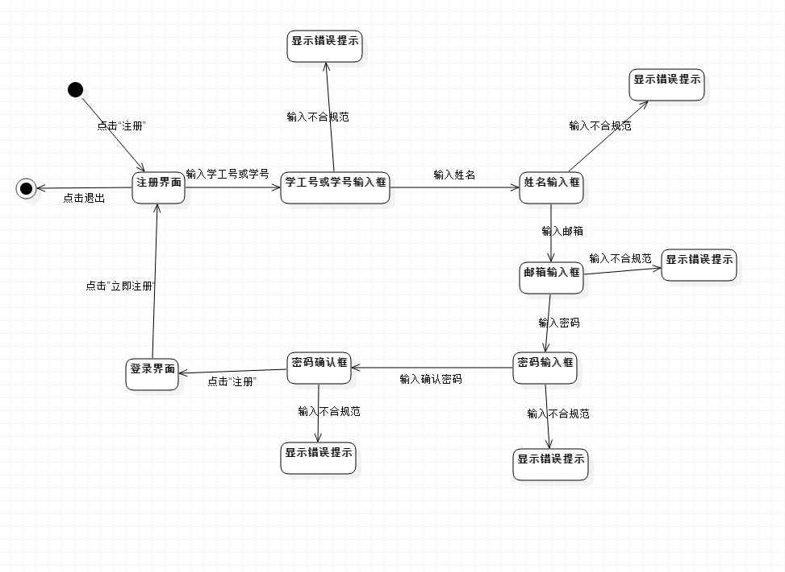

UC-T002教师账号登录

DM图：
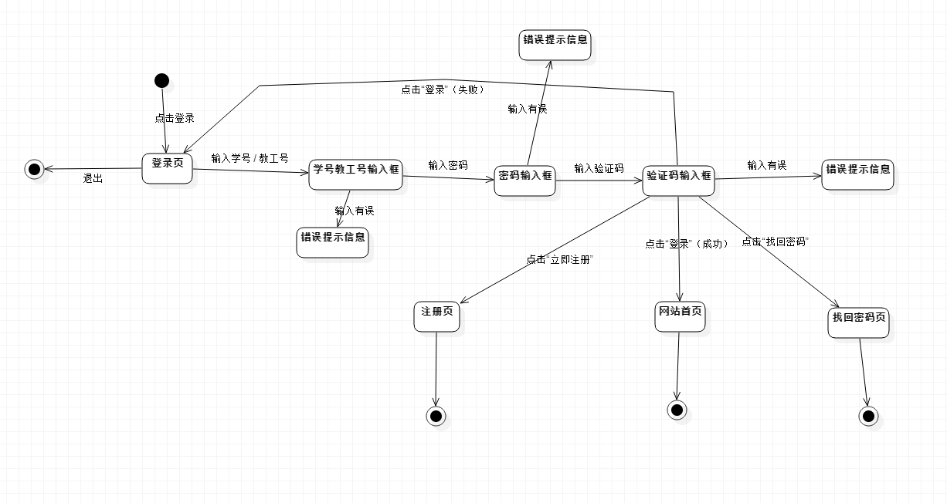

UC-T003教师账号修改密码

DM图：
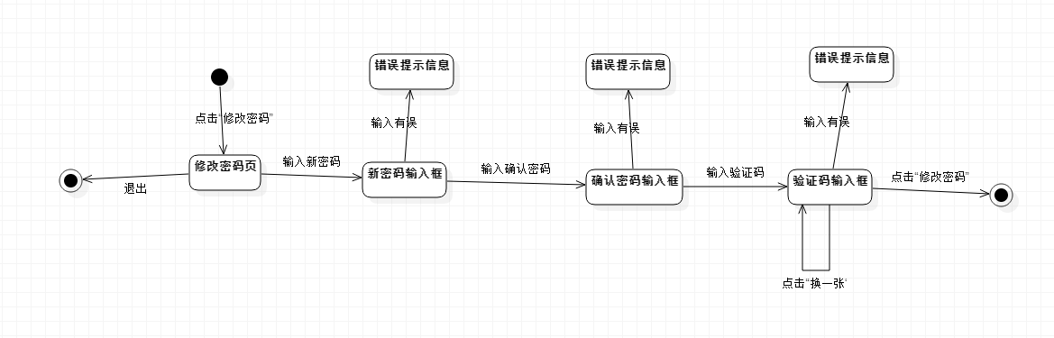

UC-T004教师账号修改头像
DM图：
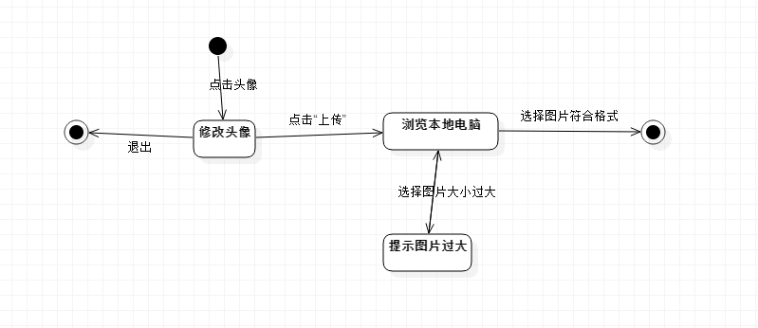

UC-T005教师账号编辑个人资料
DM图：

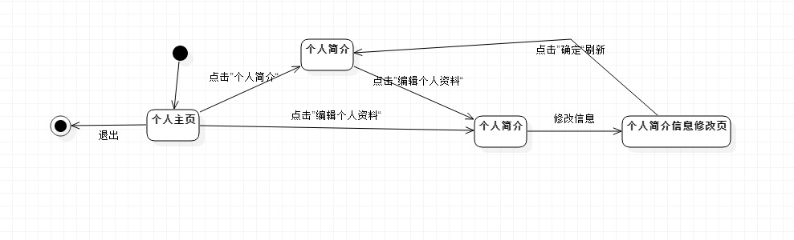

UC-T006教师账号找回密码
DM图：
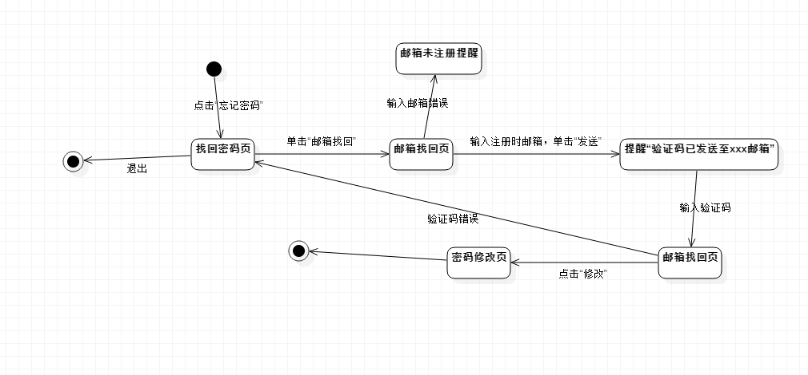

UC-T007教师发布课程公告
DM图：

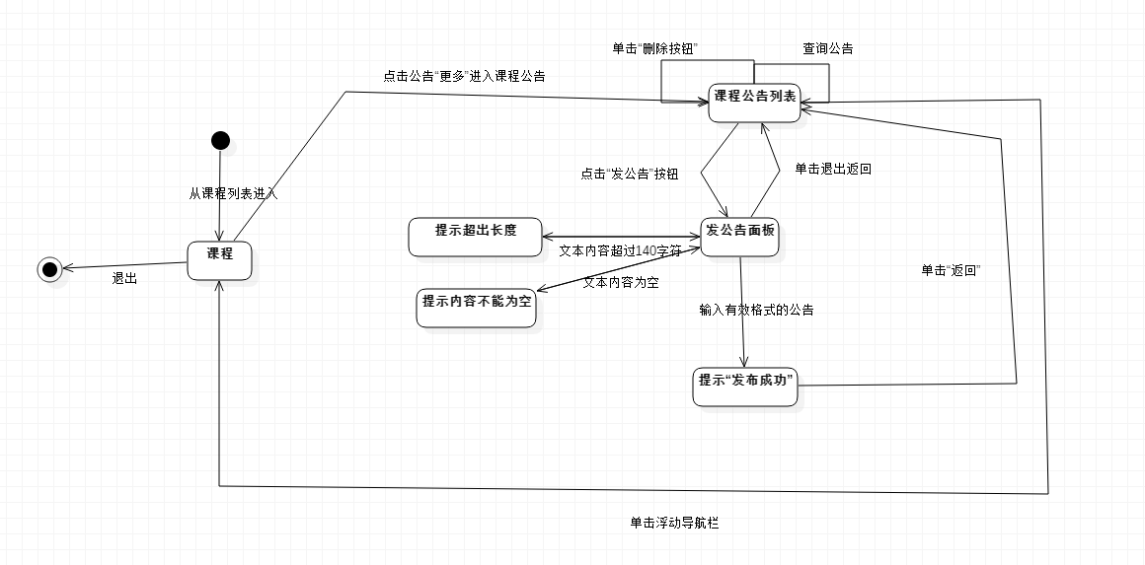

UC-T008教师查询课程公告
DM图：
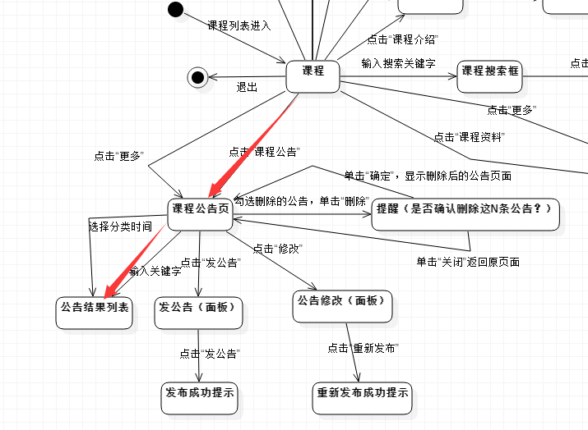

UC-T010教师删除课程公告
DM图：
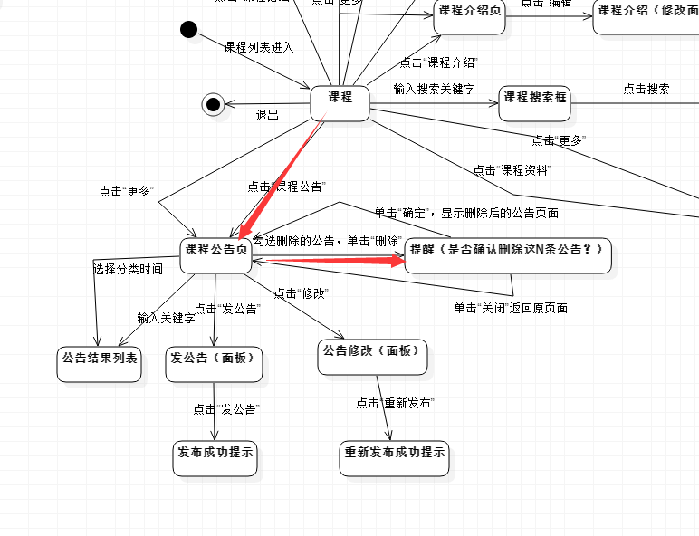

UC-T011教师修改课程介绍

DM图：
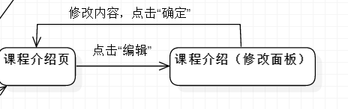

UC-T012教师修改教师介绍
DM图：
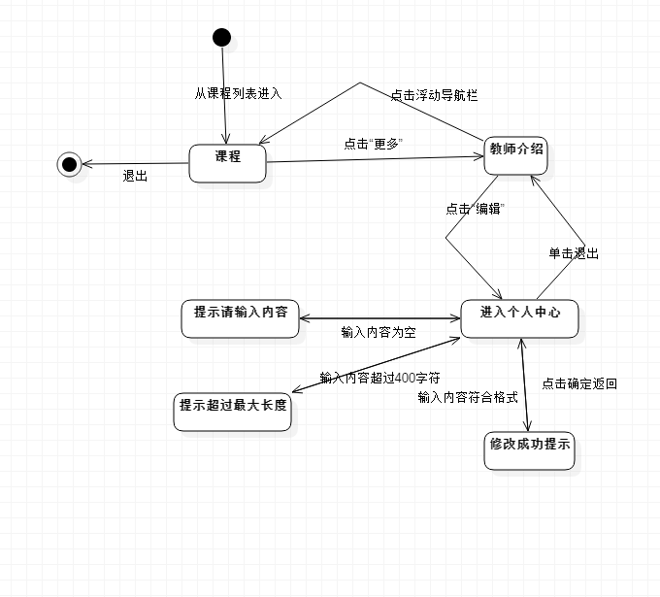

UC-T013教师上传课程资料

DM图：
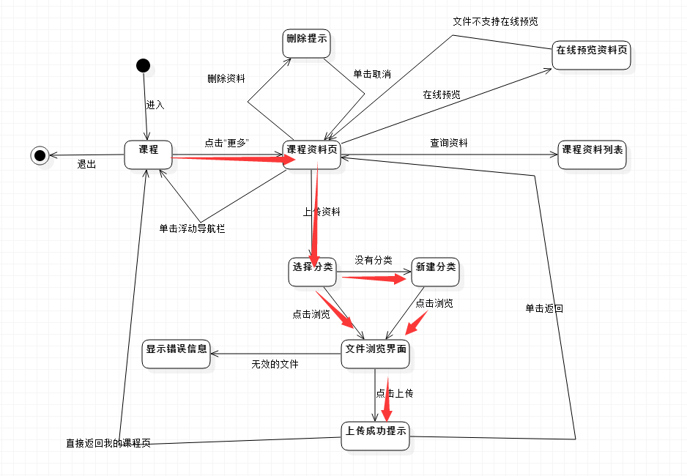

UC-T014教师下载课程资料
DM图:
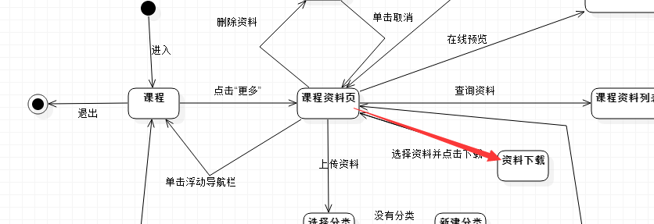

UC-T015教师在线预览课程资料

DM图：
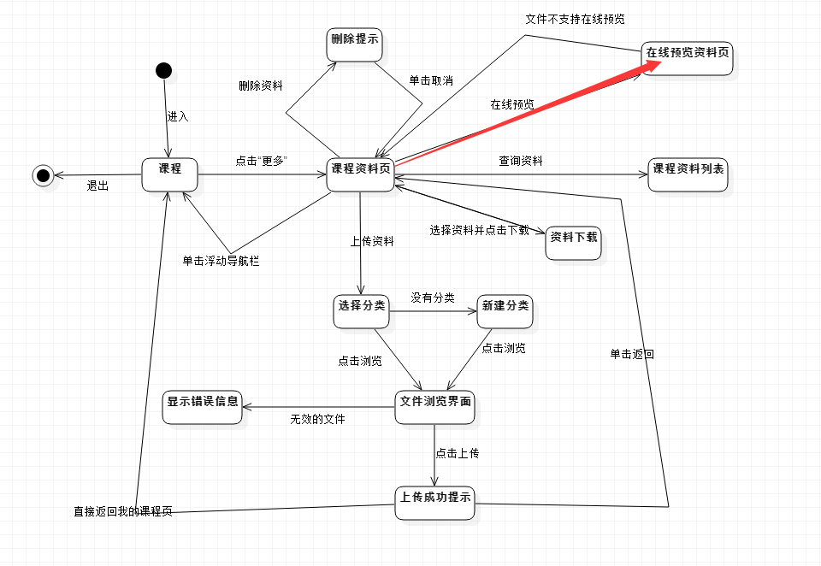

UC-T016教师搜索课程资料
DM图：
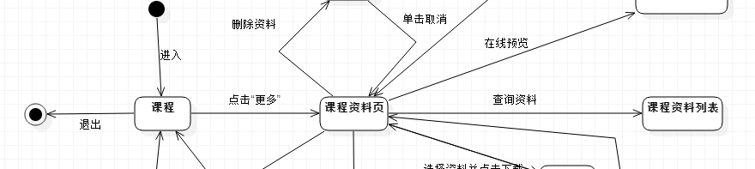

UC-T017教师删除课程资料
DM图：
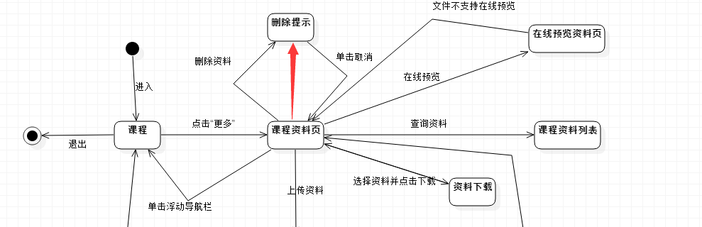

UC-T018教师开设答疑

DM图：

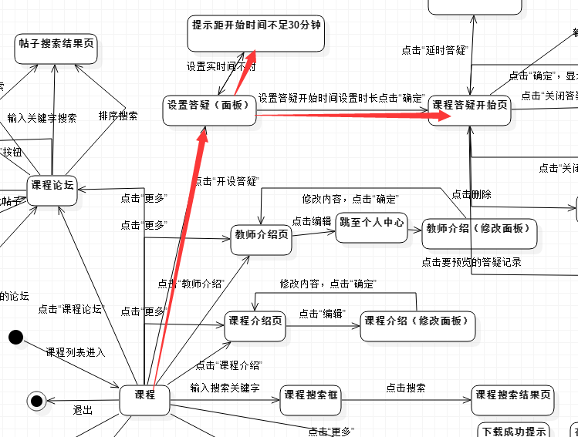

UC-T019教师关闭答疑
DM图：
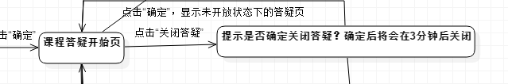

UC-T020教师延时课程答疑

DM图：
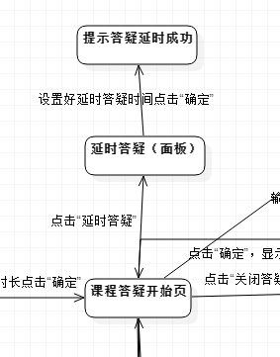

UC-T021 教师下载答疑记录

DM图：
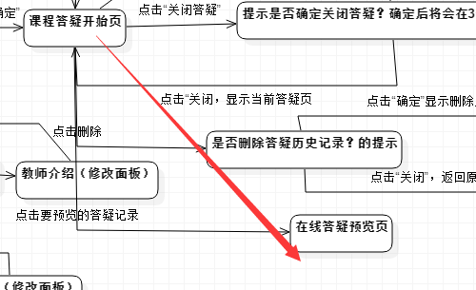

UC-T022教师删除答疑记录
DM图：
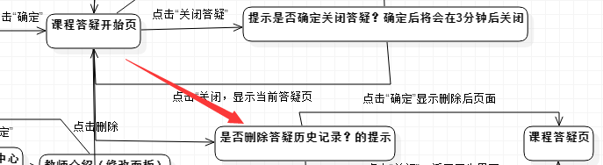

UC-T023教师在线疑预览答疑记录
DM图：

UC-T024教师在线答疑聊天

DM图：
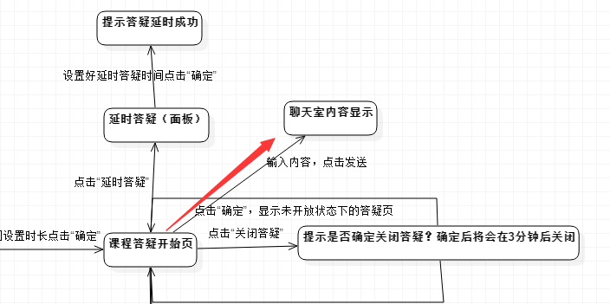

UC-T025教师在课程论坛发表帖子

DM图：
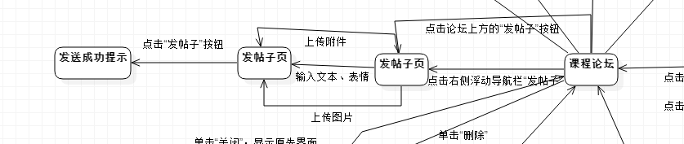

UC-T026教师在课程论坛搜索帖子

DM图：
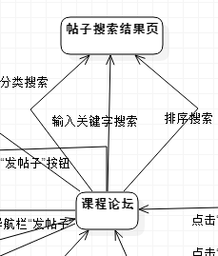

UC-T027教师在课程论坛删除自己发表的帖子

DM图：
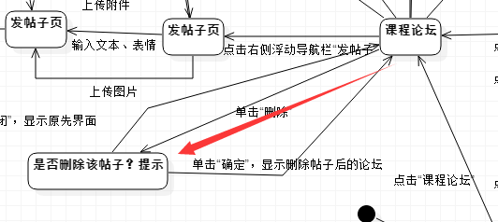

UC-T028教师在课程论坛回复帖子

DM图：
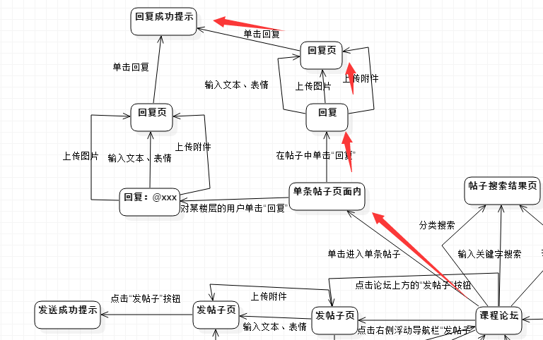

UC-T029教师在课程论坛针对某一楼层回复帖子

DM图：
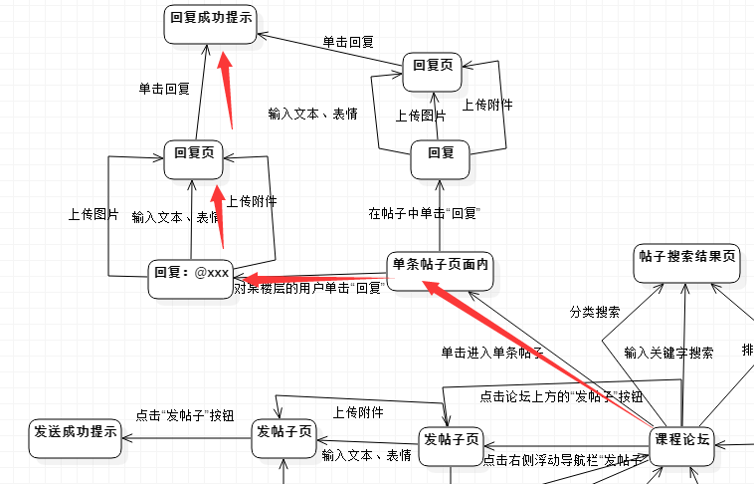

UC-T030教师在课程论坛删除回复
DM图：

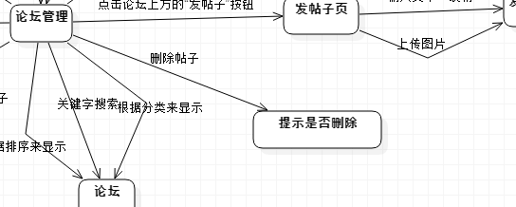

UC-T031教师在课程论坛置顶帖子
DM图：
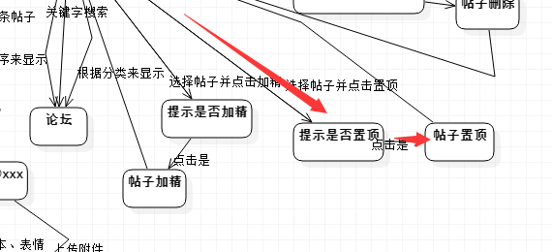

UC-T032教师在课程论坛加精帖子
DM图：
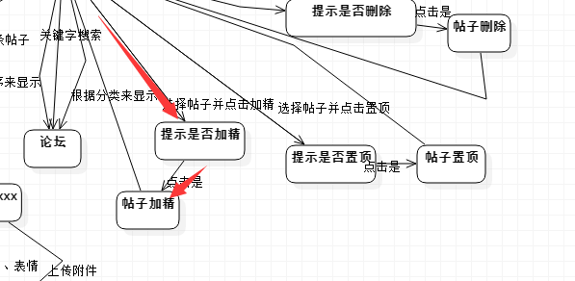

UC-T033教师收藏帖子
DM图：
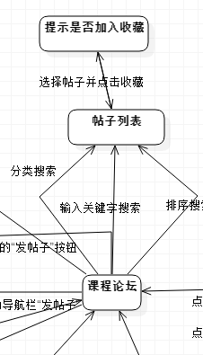

UC-T034教师举报用户

DM图：
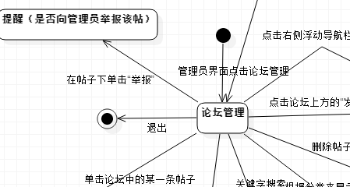

UC-T035教师课程搜索

DM图：
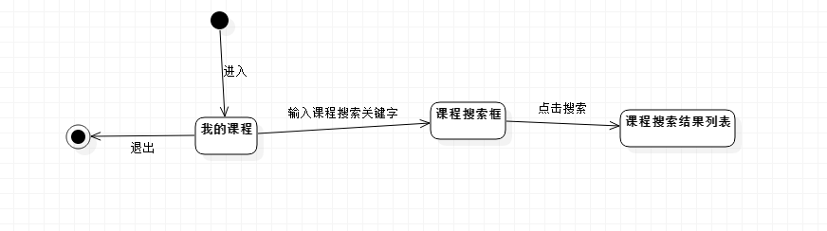

UC-T036教师在“我的消息”中删除消息

DM图：
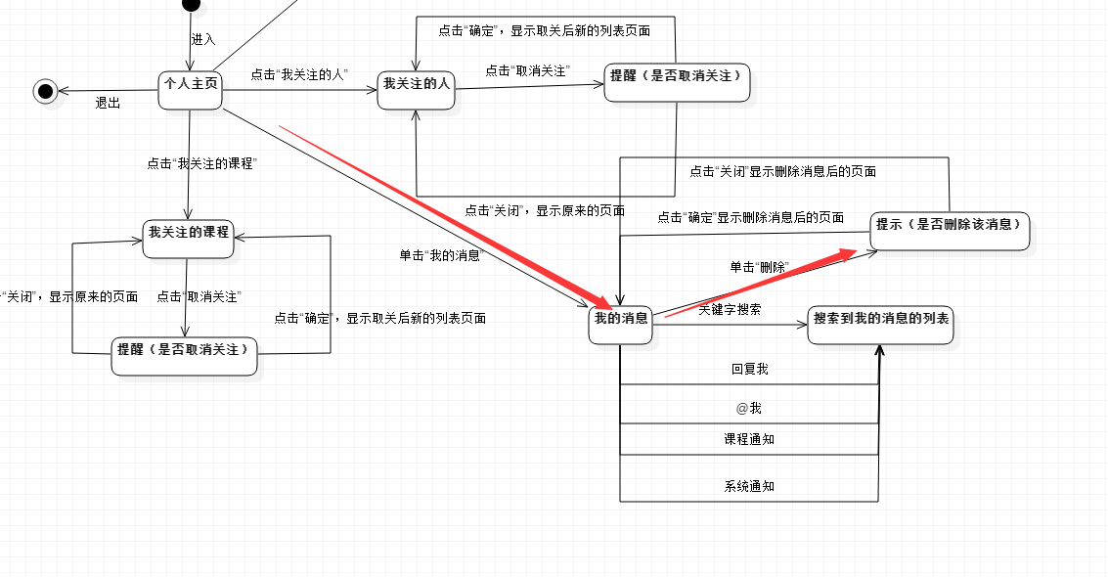

UC-T037教师在“我的消息”中搜索

DM图：
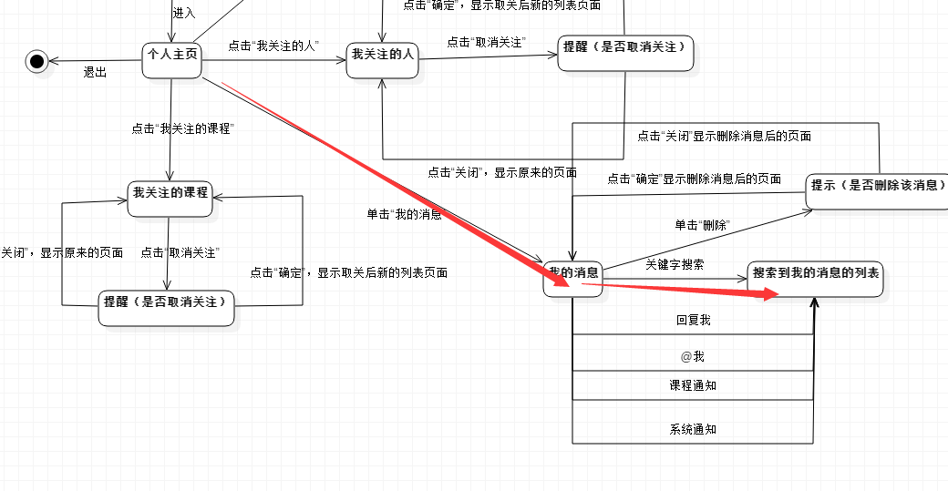

UC-T038教师取消收藏
DM图：
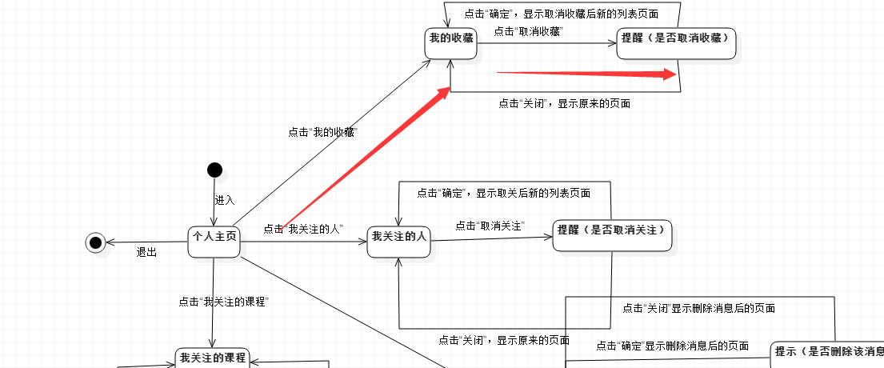

UC-T039教师在课程论坛中删除别人发的帖子
DM图：
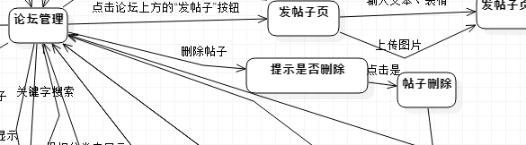

UC-T040教师关注课程
DM图：
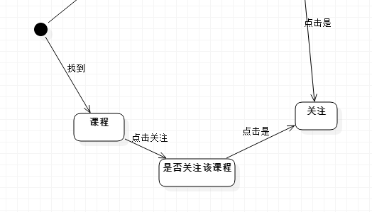

UC-T041教师取消关注课程
DM图：
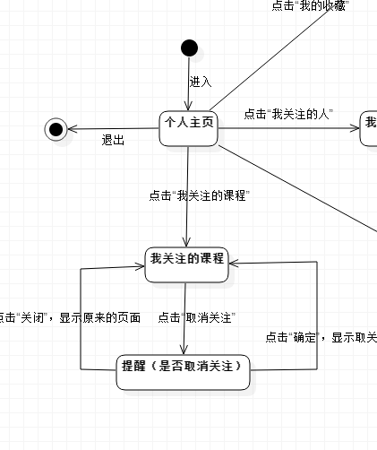

UC-T042教师关注用户

DM图：
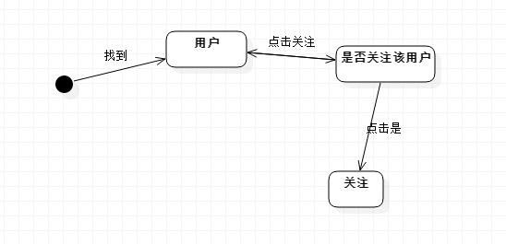

UC-T043教师取消关注用户

DM图：
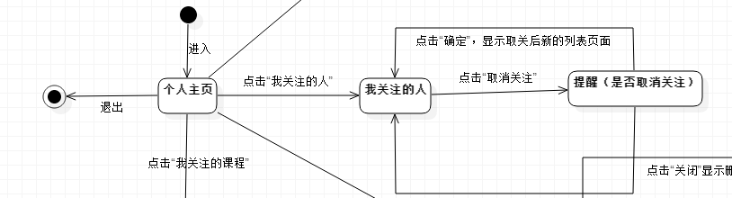

UC-T044教师在总论坛发表帖子

DM图：
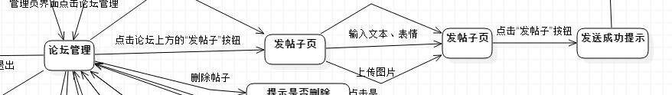

UC-T045教师在总论坛回复帖子
DM图：
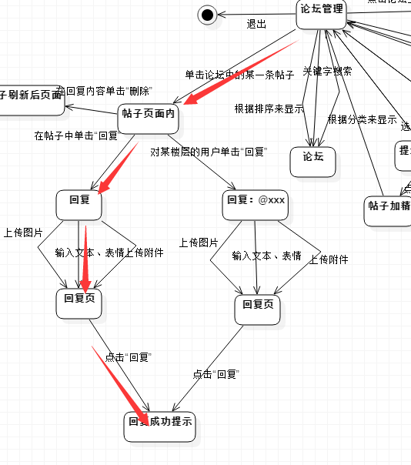

UC-T046教师在总论坛针对某一楼层回复帖子

DM图：
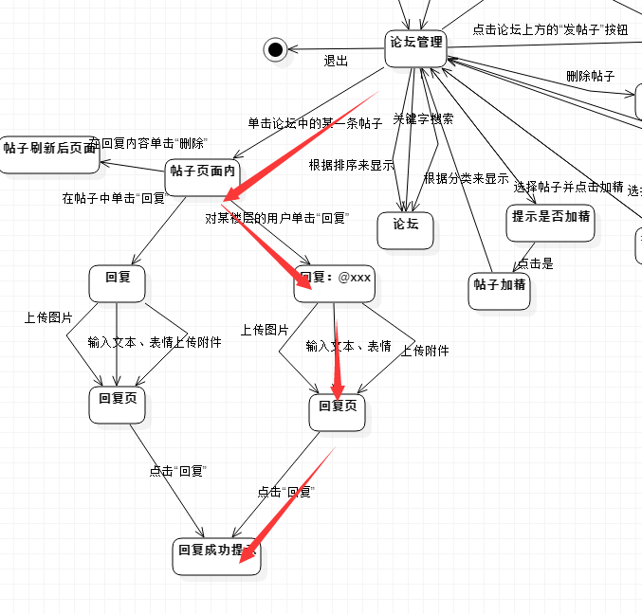

UC-T047教师在总论坛搜索帖子
DM图：
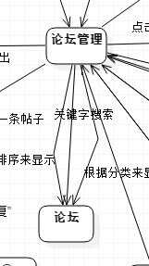

UC-T048教师在总论坛删除回复

DM图：

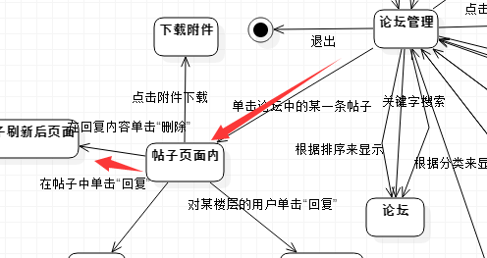

UC-T049教师在总论坛删除自己发表的帖子
DM图：
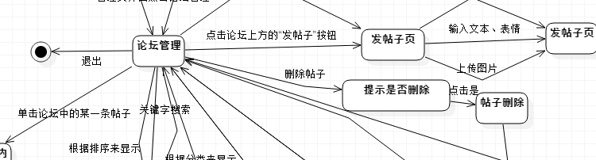

UC-T050教师举报帖子

DM图：
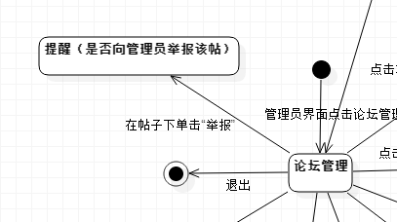

UC-T051教师全网搜索课程
DM图：
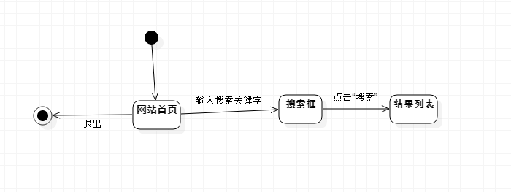

UC-T052教师下载附件

DM图：
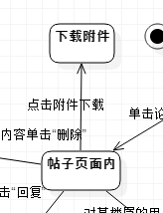

UC-T053教师开设课程

DM图：
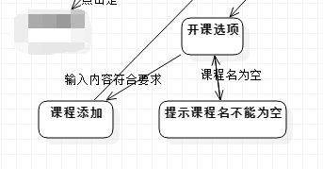

UC-T054教师关闭课程

DM图：
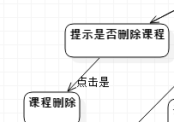

UC-T055教师修改答疑时间

DM图：
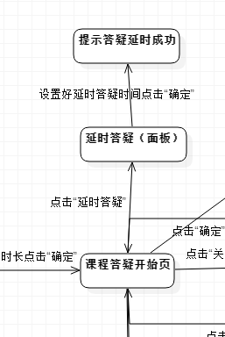

UC-T056教师意见反馈

DM图：
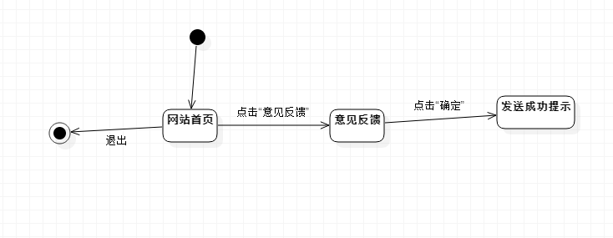

学生

UC-S001学生账号注册
DM图：
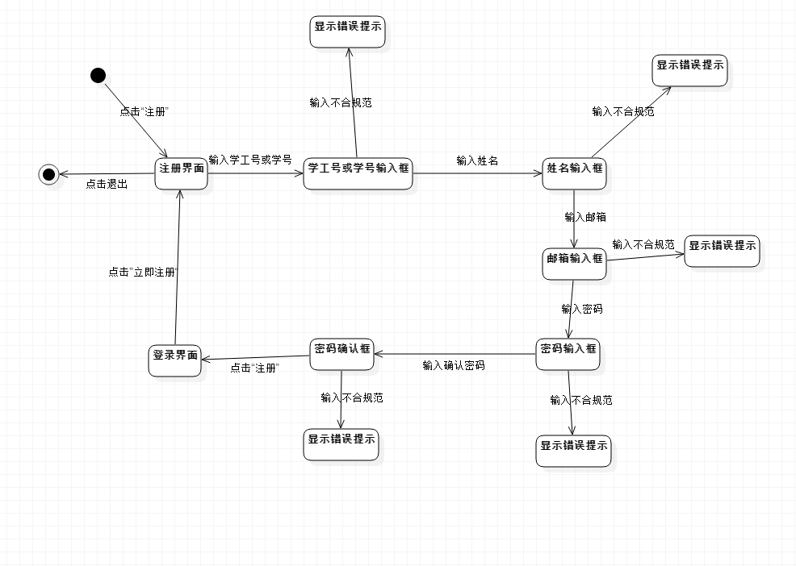

UC-S002学生账号登录

DM图：
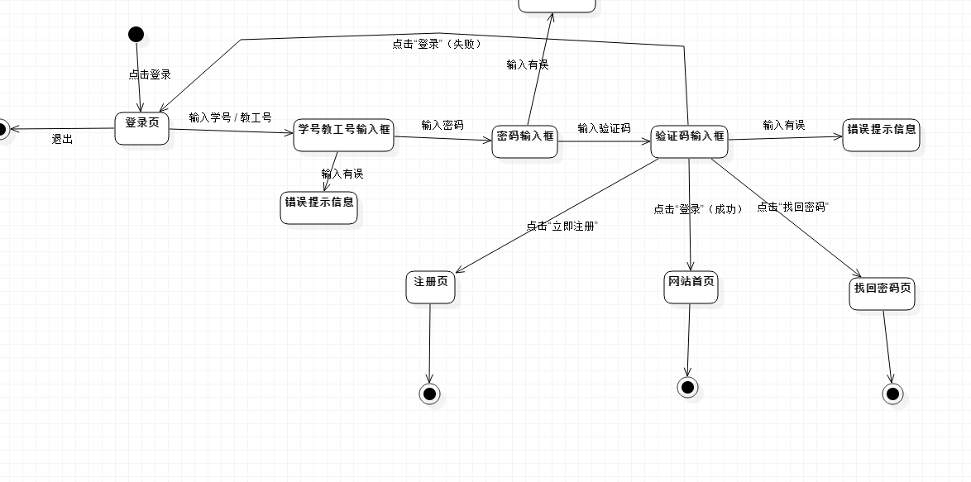

UC-S003学生账号修改密码

DM图：

UC-S004学生账号修改头像
DM图：
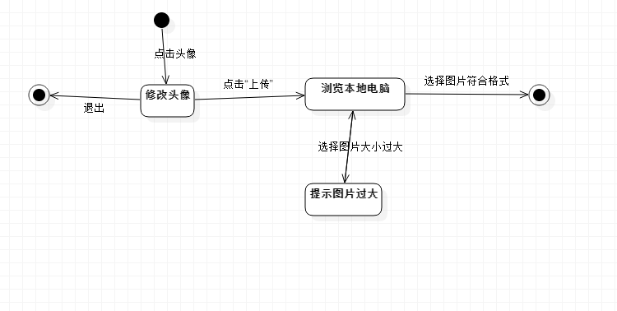

UC-S005学生账号编辑个人资料
DM图：
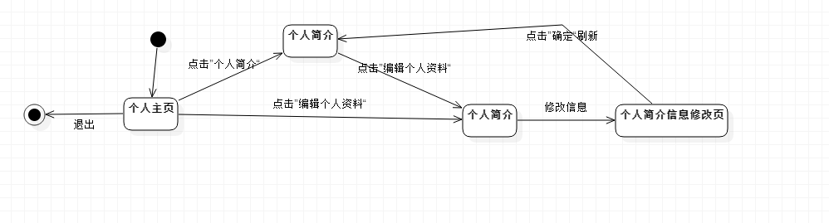

UC-S006学生账号找回密码
DM图：
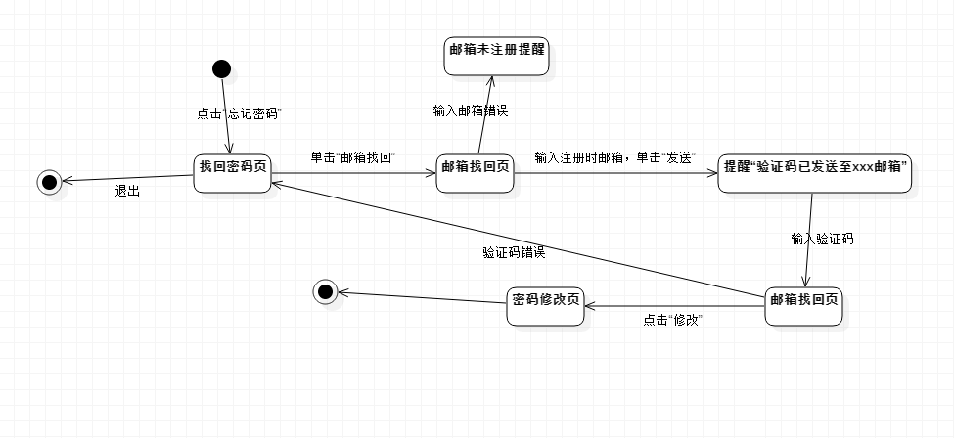

UC-S007学生查询课程公告
DM图：
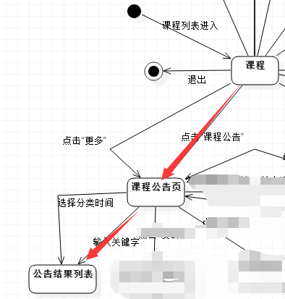

UC-S008学生下载课程资料

DM图：
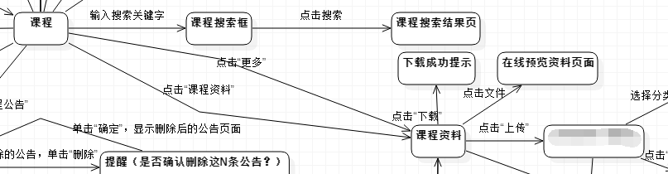

UC-S009学生在线预览课程资料

DM图：
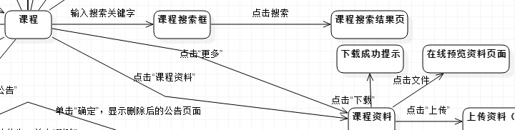

UC-S010学生搜索课程资料

DM图：

UC-S011 学生下载答疑记录

DM图：
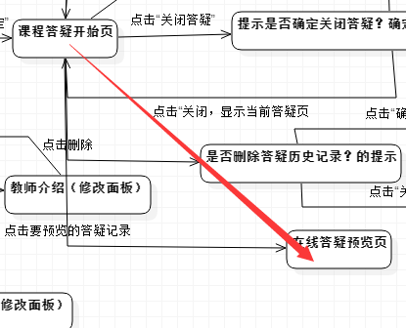

UC-S012学生在线疑预览答疑记录

DM图：

UC-S013学生在线答疑聊天

DM图：
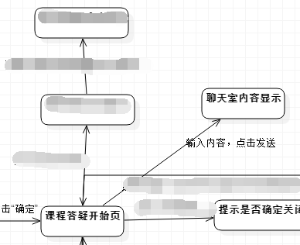

UC-S014学生在课程论坛发表帖子

DM图：
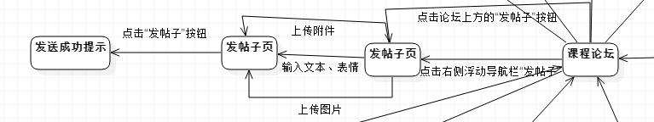

UC-S015学生在课程论坛搜索帖子

DM图：
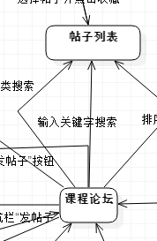

UC-S016学生在课程论坛删除自己发表的帖子

DM图：
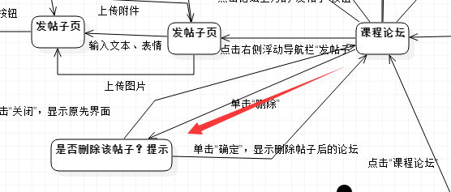

UC-S017学生在课程论坛回复帖子

DM图：
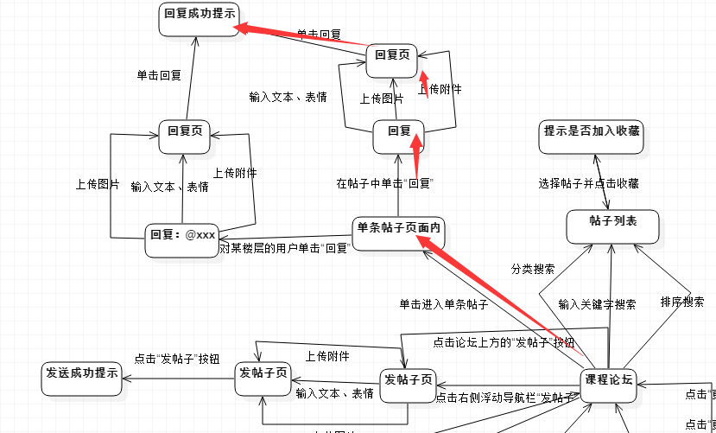

UC-S018学生在课程论坛针对某一楼层回复帖子

DM图：
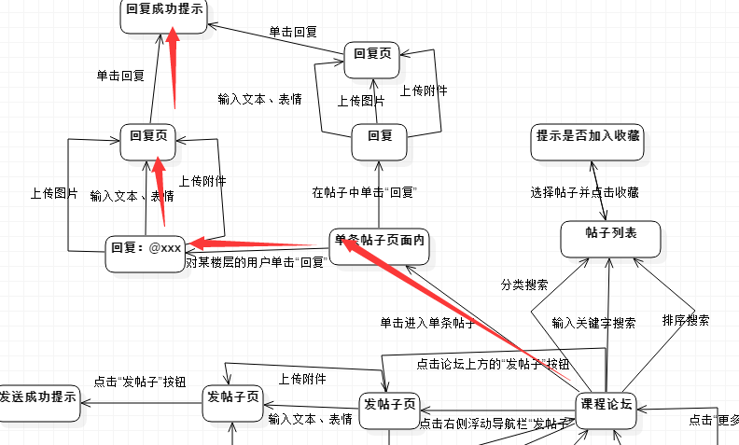

UC-S019学生在课程论坛删除回复

DM图：

UC-S020学生收藏帖子
DM图：
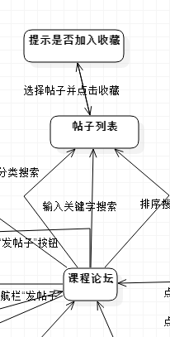

UC-S021学生举报用户

DM图：
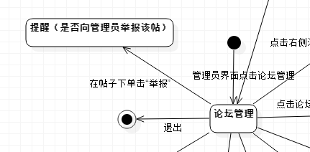

UC-S022学生课程搜索

DM图：
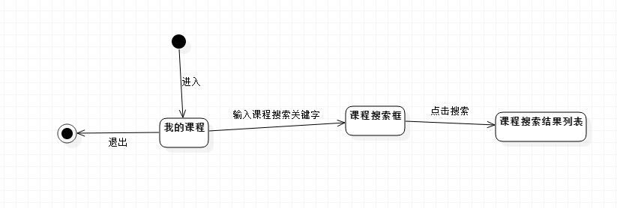

UC-S023学生在“我的消息”中删除消息

DM图：
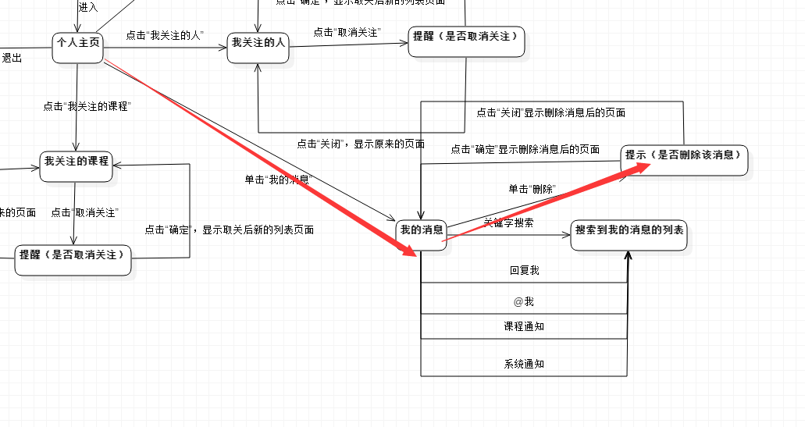

UC-S024学生在“我的消息”中搜索
DM图：
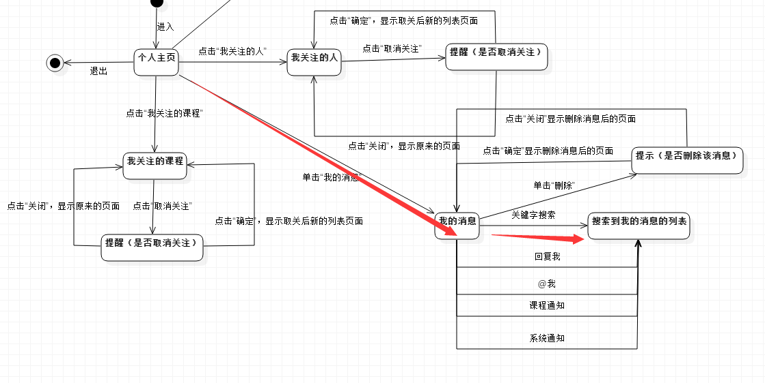

UC-S025学生取消收藏
DM图：
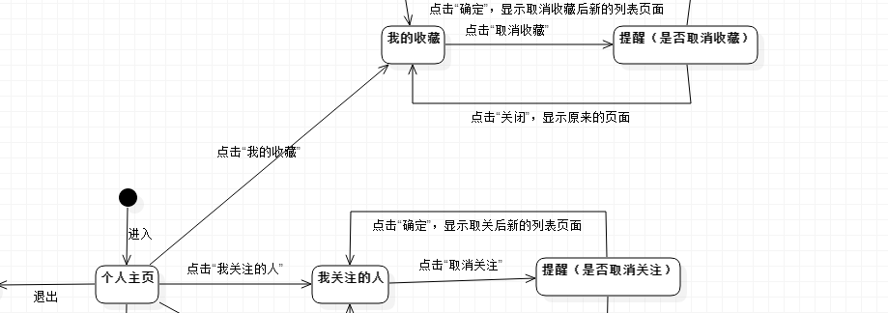

UC-S026学生在意见反馈

DM图：
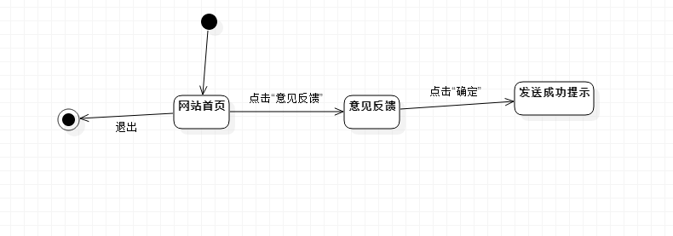

UC-S027学生关注课程

DM图：

UC-S028学生取消关注课程

DM图：
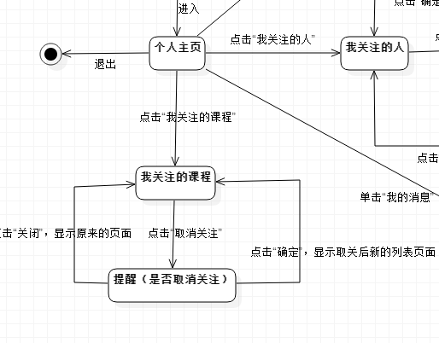

UC-S029学生关注用户

DM图：
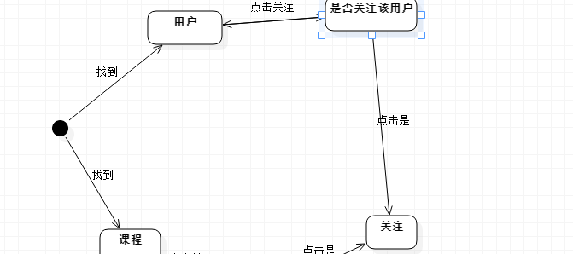

UC-S030学生取消关注用户

DM图：
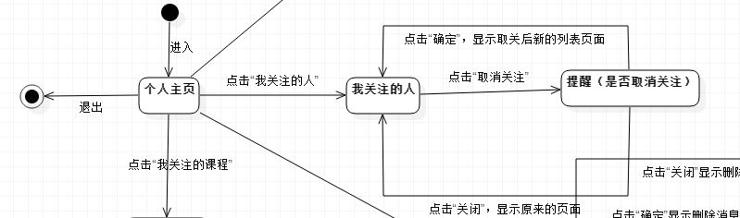

UC-S031学生在总论坛发表帖子

DM图：
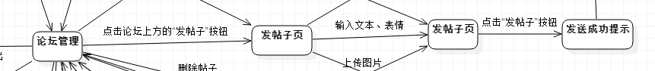

UC-S032学生在总论坛回复帖子

DM图：
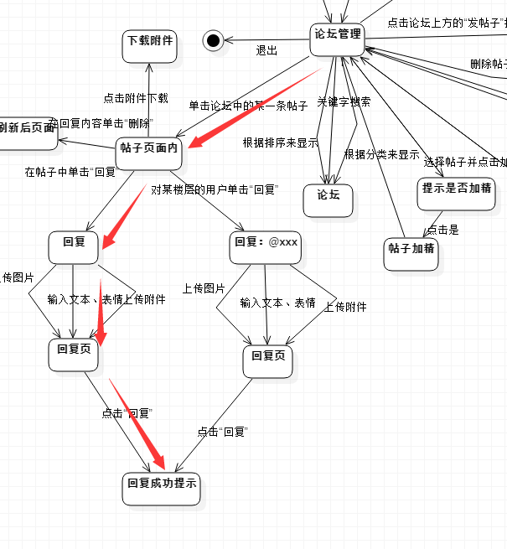

UC-S033学生在总论坛针对某一楼层回复帖子

DM图：
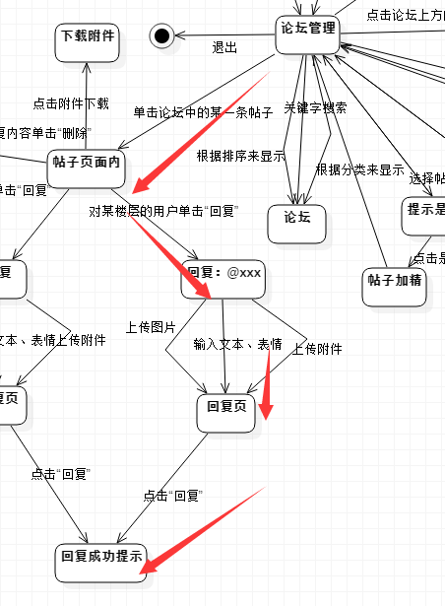

UC-S034学生在总论坛搜索帖子

DM图：
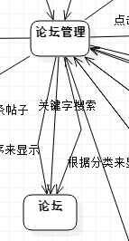

UC-S035学生在总论坛删除回复

DM图：
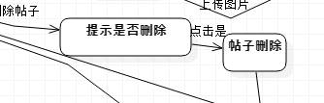

UC-S036学生在总论坛删除自己发表的帖子

DM图：

UC-S037学生举报帖子

DM图：
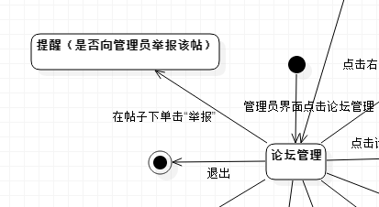

UC-S038学生全网搜索课程

DM图：
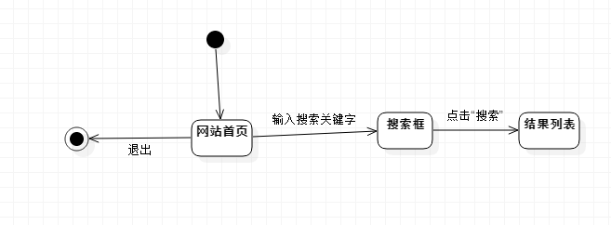

UC-S039学生下载附件

DM图：
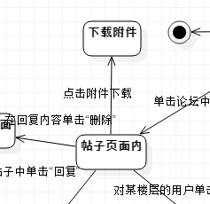

管理员

UC-M001管理员登录

DM图：
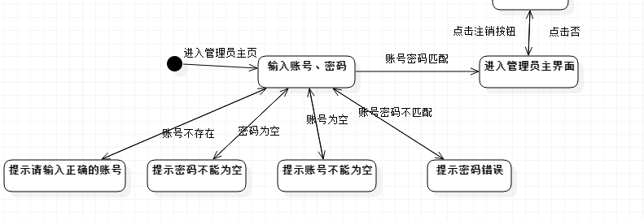

UC-M002管理员注销登录

DM图：

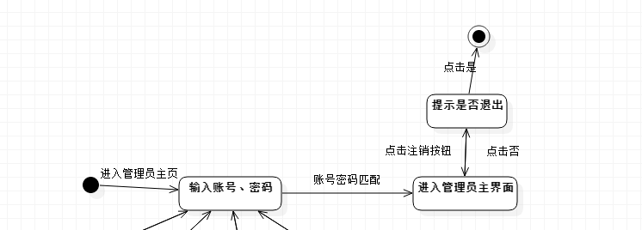

UC-M003管理员处理用户注册申请

DM图：

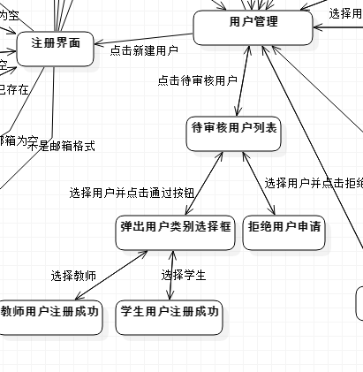

UC-M004管理员删除用户

DM图：
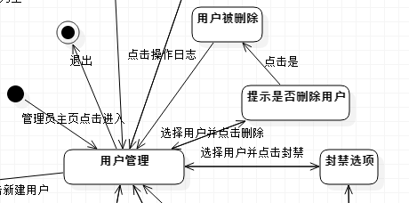

UC-M005管理员重置用户密码

DM图：
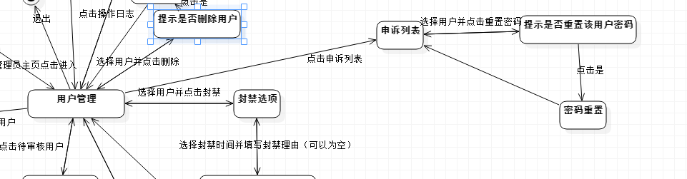

UC-M006管理员禁言用户

DM图：
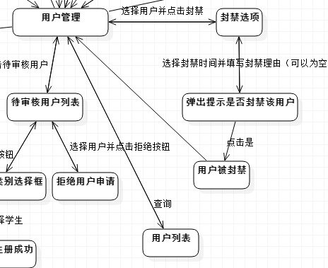

UC-M007管理员解封用户

DM图：
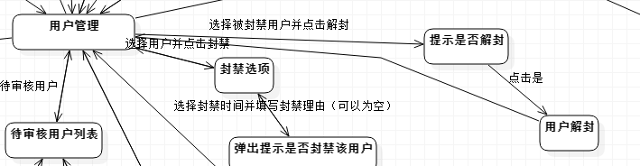

UC-M008管理员查询用户

DM图：
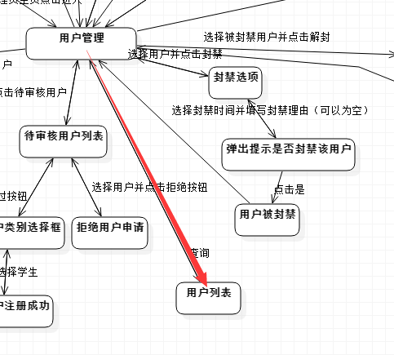

UC-M009管理员查询申诉列表

DM图：
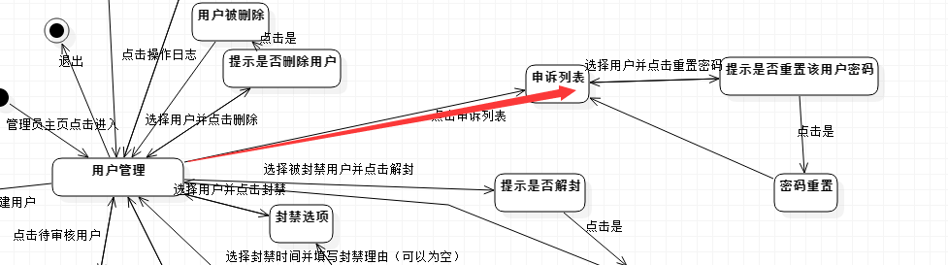

UC-M010管理员查询用户操作日志

DM图：
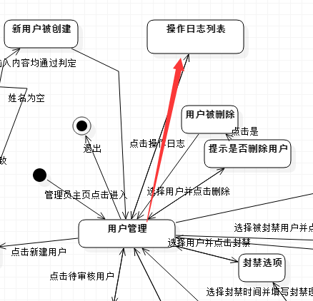

UC-M011管理员添加备份

DM图：
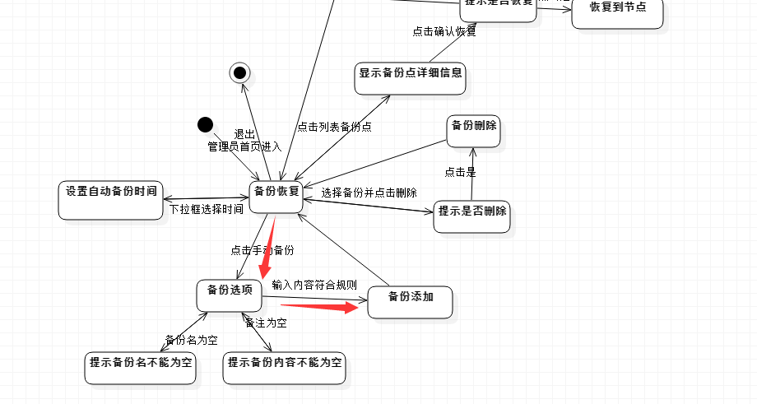

UC-M012管理员删除备份记录

DM图：
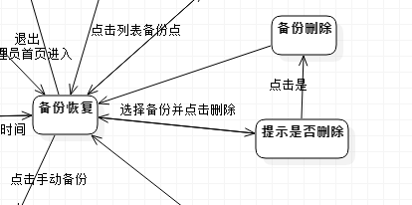

UC-M013管理员恢复网站

DM图：
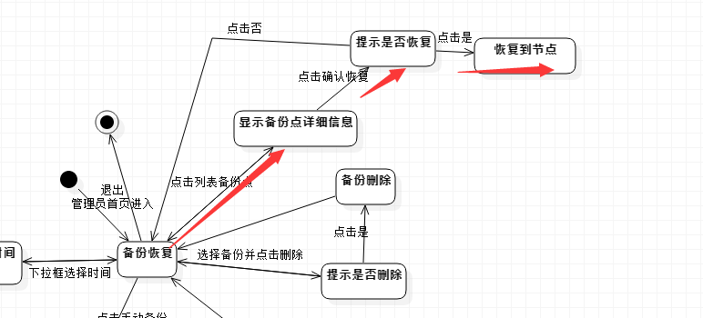

UC-M014管理员查询举报列表

DM图：
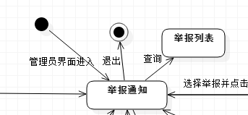

UC-M015管理员添加课程

DM图：
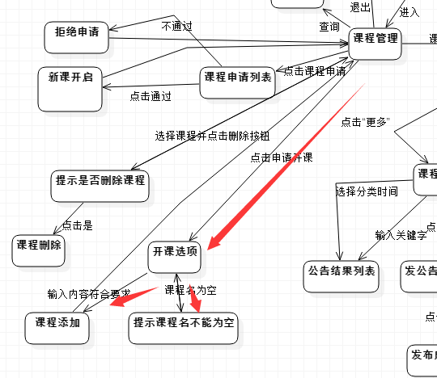

UC-M016管理员删除课程

DM图：
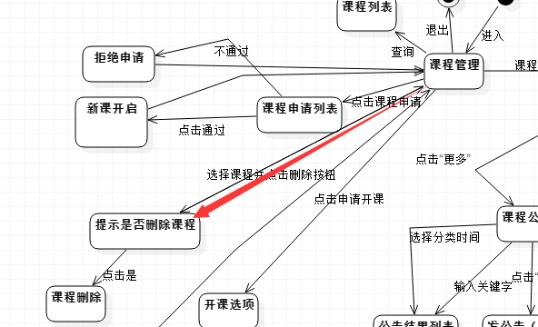

UC-M017管理员添加课程公告

DM图：
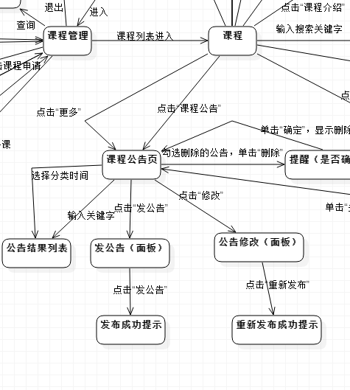

UC-M018管理员修改课程公告

DM图：

UC-M019管理员删除课程公告

DM图：
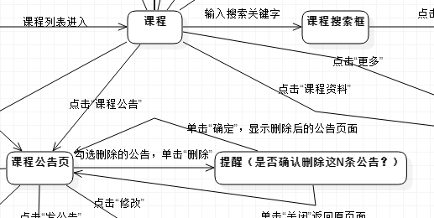

UC-M020管理员添加课程介绍

DM图：
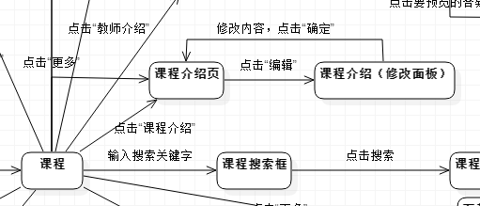

UC-M021管理员修改课程介绍

DM图：

UC-M022管理员删除课程介绍

DM图：

UC-M023管理员添加教师介绍

DM图：
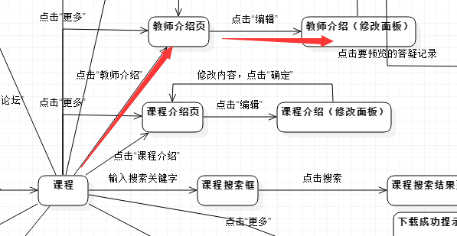

UC-M024管理员修改教师介绍

DM图：

UC-M025管理员删除教师介绍

DM图：

UC-M026管理员添加资料

DM图：
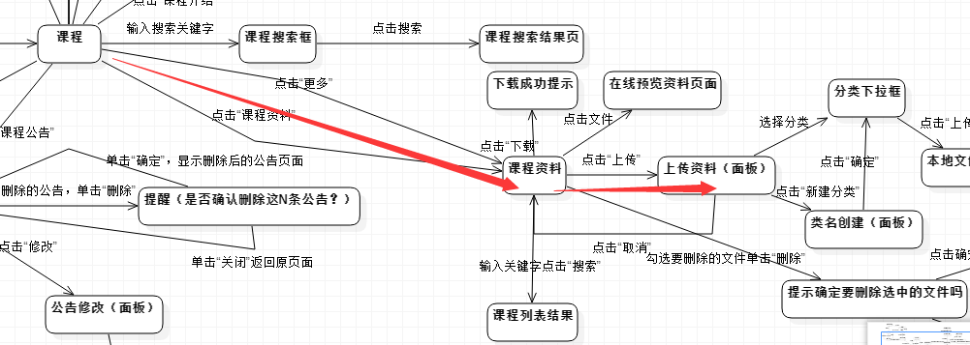

UC-M027管理员删除资料

DM图：
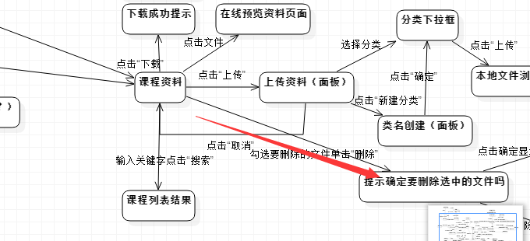

UC-M028管理员设定答疑时间

DM图：
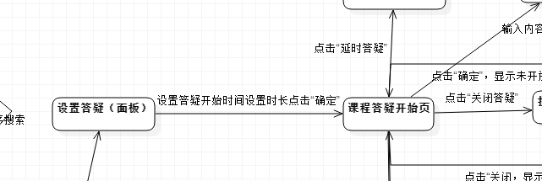

UC-M029管理员修改答疑时间

DM图：

UC-M030管理员删除答疑

DM图：

UC-M031管理员添加答疑记录

DM图：
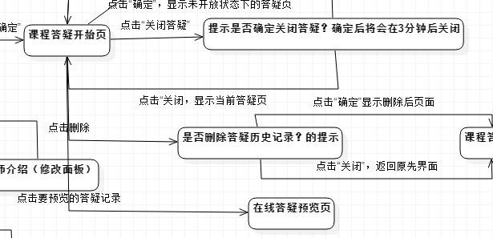

UC-M032管理员删除答疑记录

DM图：

UC-M033管理员发帖

DM图：
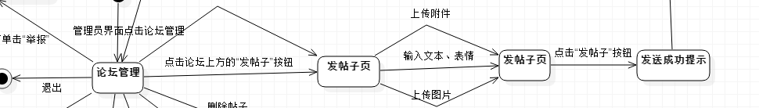

UC-M034管理员删除帖子

DM图：
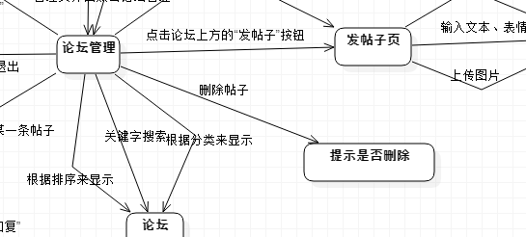

UC-M035管理员查询课程

DM图：
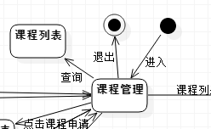

UC-M036管理员课程搜索

DM图：
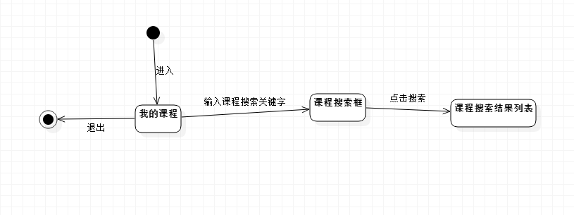

UC-M037管理员查询帖子

DM图：
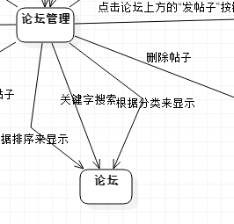

UC-M038管理员查询访问量

DM图：
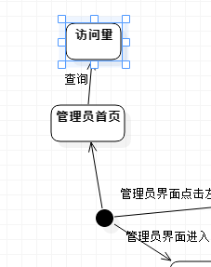

UC-M039管理员查询发帖量

DM图：
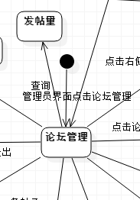

UC-M040管理员查询注册量

DM图：
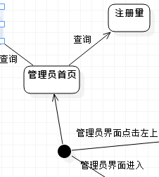

UC-M041管理员删除回复

DM图：

UC-M042管理员加精帖子

DM图：
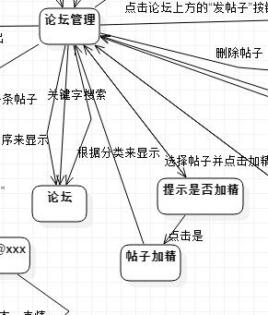

UC-M043管理员撤销加精

DM图：

UC-M044管理员置顶帖子

DM图：
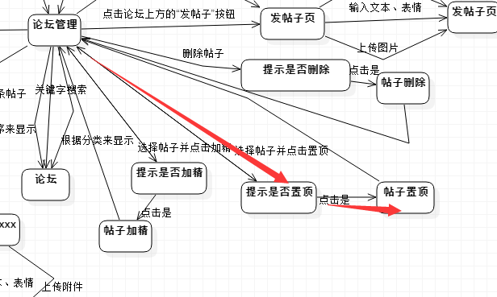

UC-M045管理员撤销置顶

DM图：

UC-M046管理员修改用户信息

DM图：
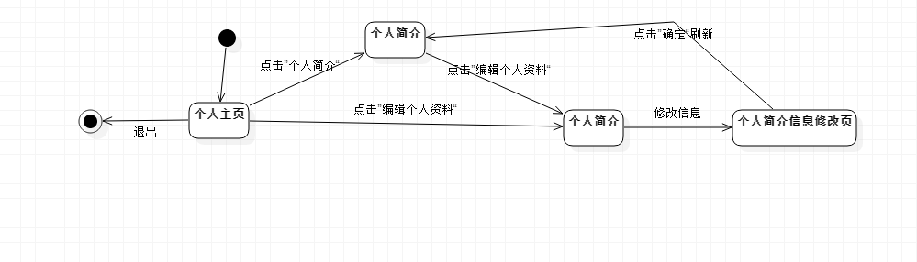

UC-M047管理员延时答疑

DM图:

